**Estado de pérdidas y resultados o Estado de resultados**: Es un documento contable que muestra detallada y ordenadamente la utilidad o pérdida del ejercicio.

Formulas

1er formula **Ventas Netas** = Ventas totales – (Devoluciones sobre ventas + Rebajas sobre ventas)

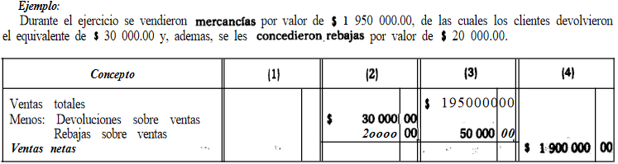

2da formula **Compras totales o brutas** = Compras + Gastos de compra

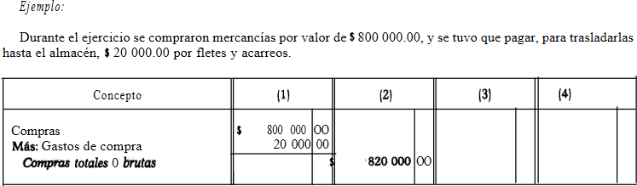

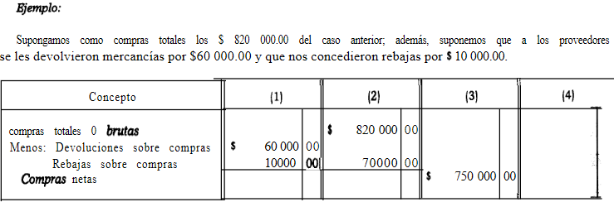3ra formula **Compras netas** = Compras totales – (Devoluciones + Rebajas sobre compra)

4ta formula **Total de mercancías** = Inventario inicial + Compras netas

5ta formula **Costo de ventas** = Total de mercancías – Inventario final

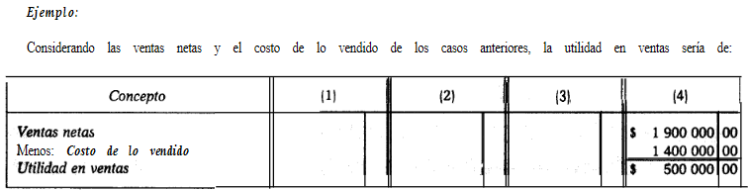6ta formula **Utilidad bruta o en ventas** = Ventas netas – Costo de ventas

7ma formula **Utilidad de operación** =Utilidad bruta – Gastos de operación

8va formula **Utilidad del ejercicio** = Utilidad de operación – otros gastos + otros productos

**Importe de gastos**: Gastos para que la empresa funcione

**Ventas totales:** El valor total de las mercancías entregadas a los clientes, vendidas al contado o a crédito

**Devoluciones sobre ventas:** El valor de las mercancías que los clientes devuelven porque no les satisface la calidad, el precio, estilo, color, etc.

**Rebajas sobre ventas:** El valor de las bonificaciones que sobre el precio de venta de las mercancías se concede a los clientes, cuando dichas mercancías tienen algún defecto o son de menor calidad que la convenida. Puede decirse que las rebajas o bonificaciones se conceden con el objeto de atraer nuevos clientes o con el de conservar a los ya existentes.

**Descuentos sobre ventas:** Las bonificaciones que se conceden a los clientes por pagar éstos, las mercancías adeudadas, antes del plazo estipulado. No debe olvidarse que las rebajas sobre ventas son las bonificaciones que sobre el precio de venta de las mercancías se conceden a los clientes, mientras que los descuentos sobre ventas se conceden por pronto pago. Descuentos sobre ventas son subcuenta de Gastos y productos financieros.

**Compras:** Son el valor de las mercancías adquiridas, ya sea al contado o a crédito.

**Gastos de compra**: Los gastos que se efectúan para que las mercancías adquiridas lleguen hasta su destino, los principales son: los derechos aduanales, los fletes y acarreos, los seguros, las cargas y descargas, etc.

**Devoluciones sobre compras**: El valor de las mercancías devueltas a los proveedores, porque no nos satisface la calidad, el precio, estilo, color, etc.

**Rebajas sobre compras**: El valor de las bonificaciones que sobre el precio de compra de las mercancías nos conceden los proveedores cuando éstas tienen algún defecto o su calidad no es la convenida.

**Descuentos sobre compras:** Las bonificaciones que nos conceden los proveedores por liquidar el importe de las mercancías antes de la fecha estipulada. Como puede observarse, las rebajas sobre compras son las bonificaciones que sobre el precio de compra de las mercancías nos conceden los proveedores, mientras que los descuentos sobre compras nos son concedidos por pronto pago.

**Inventario inicial**: Es el valor de las mercancías que se tienen en existencia al dar principio el ejercicio.

**Inventario final**: Es el valor de las mercancías existentes al terminar el ejercicio.

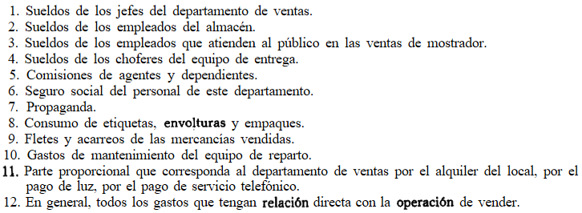**Gastos de venta o directos**: Son todos los gastos que tienen relación directa con la promoción, realización y desarrollo del volumen de las ventas; como ejemplos, podemos citar los siguientes:

**Gastos de administración o indirectos:** Entendemos por Gastos de administración o indirectos todos los gastos que tienen como funci6n el sostenimiento de las actividades destinadas a mantener la dirección y administración de la empresa, y que de un modo indirecto están relacionados con la operación de vender; como ejemplos podemos mencionar los siguientes

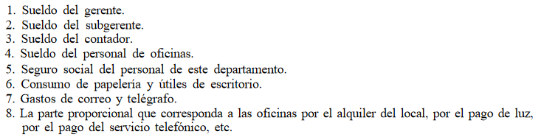

**Gastos y productos financieros**: Las pérdidas y utilidades que provienen de operaciones que constituyen la actividad o giro principal del negocio; Como ejemplos podemos mencionar los siguientes. También se consideran como Gastos y productos financieros las pérdidas o utilidades en cambios de monedas extranjeras, los Gustos de situación, que son el importe que se paga por el envío del dinero mediante la compra de giros y, en general, las pérdidas o utilidades que provienen directamente de la especulación con el dinero

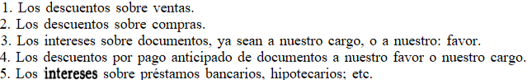

**Otros gastos y productos**: Las perdidas o utilidades que provienen de operaciones que no constituyen la actividad o el giro principal del negocio; también se puede decir que son perdidas o utilidades que provienen de operaciones eventuales que no son de la naturaleza del giro principal del negocio; como ejemplos podemos citar los siguientes.

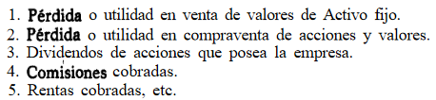

**Observación**: Cuando el costo de lo vendido sea mayor que el valor de las ventas netas, el resultado será la pérdida en ventas o pérdida bruta.

**Empleo de las columnas.**

**Primera columna.** En esta columna se deben anotar los valores de las compras, de los gastos de compra, de las devoluciones sobre compras y de las rebajas sobre compras.

**Segunda columna.** En esta columna se deben anotar los valores de las devoluciones sobre ventas, delas rebajas sobre ventas y de las compras totales.

**Tercera columna**. En esta columna se deben anotar los valores de las ventas totales, del inventario inicial, de las compras netas y del inventario final.

**Cuarta columna**. En esta columna se deben anotar los valores de las ventas netas, del costo de lo vendido y de la utilidad o pérdida en ventas.

**Cambios en la colocación**

1. Cuando no hay devoluciones ni rebajas sobre ventas, el valor de las ventas totales pasa directa-mente hasta la cuarta columna, como si fueran ventas netas.

2.Cuando no hay gastos de compra, el valor de las compras pasa directamente hasta la segunda columna, como si fuera compras totales.

3. Cuando no hay gastos de compra ni devoluciones y rebajas sobre compras, el valor de las compras pasa directamente hasta la tercera columna, como si fueran compras netas.

4.Cuando únicamente hay devoluciones sobre ventas o rebajas sobre ventas, su valor pasa a la tercera columna

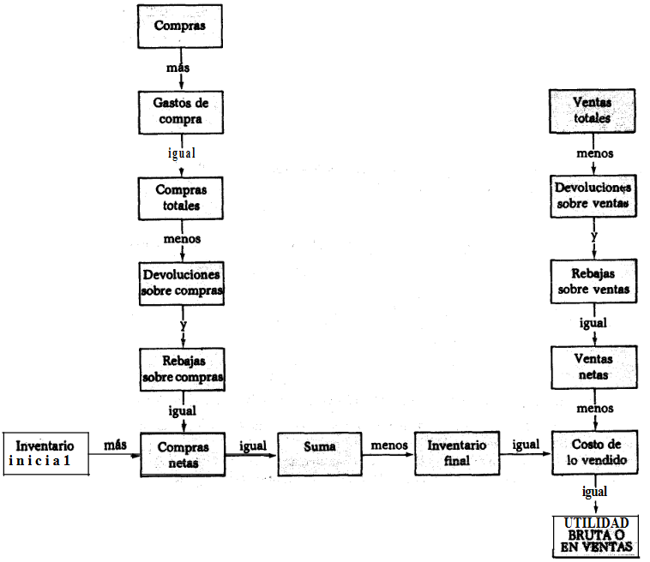5. Cuando únicamente hay devoluciones sobre compras o rebajas sobre compras, su valor pasa a la segunda columna.

Por tanto, el procedimiento que se implante para el registro de las mercancías debe estar de acuerdo con los puntos anteriores. Los principales procedimientos que existen son los siguientes:

1. Procedimiento global o de mercancías generales – no se usa

2. Procedimiento analítico o pormenorizado – se utiliza (Problema saldo de mercancía – inventario final) – Balance general (inventario) ->analítico 8 formulas

--------------------------------------------------------------------------------------------------------------

3. **Procedimiento de inventarios perpetuos o continuos** – Balance general (Almacén) ->perpetuo 3 formulas 6, 7 y 8

**Procedimiento de inventarios perpetuos o continuos**

Las cuentas que se emplean en este procedimiento, para registrar las operaciones de mercancías son las siguientes:

**Almacén:** Esta cuenta es del Activo circulante; se maneja exclusivamente a precio de costo; su saldo es deudor y expresa, en cualquier momento, la existencia de mercancías, o sea, el inventario final.

**Costo de ventas**: Es cuenta de mercancías; se maneja precio de costo; su saldo es deudor y expresa el costo de lo vendido.

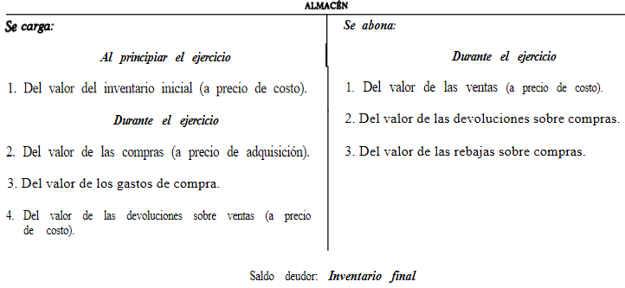**Ventas**: Es cuenta de mercancías; se maneja a precio de venta; su saldo es acreedor y expresa las ventas netas, sin embargo, al terminar el ejercicio, cuando recibe el traspaso del costo de lo vendido, se convierte en cuenta de resultados, pues su saldo expresa la utilidad bruta si es acreedor o la perdida bruta si es deudor.

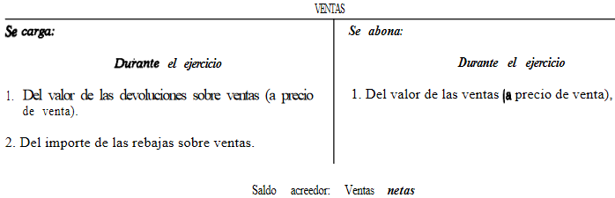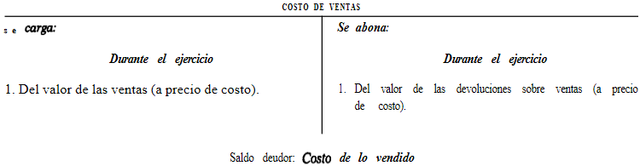

**Formulas**

6ta formula **Utilidad bruta o en ventas** = Ventas netas – Costo de lo vendido

7ma formula **Utilidad de operación** =Utilidad bruta – Gastos de operación

8va formula **Utilidad del ejercicio** = Utilidad de operación – (Utilidad o perdida en otros gastos y productos).

Almacén se maneja al costo.

Precio de costo: el valor por el que compramos mercancía

Costo de ventas

Cuando vendamos mercancía cargamos a precio de costo

Ventas (Solo para ventas) – no importa cómo se pago

**Nota:**

En el sistema de inventarios perpetuos se debe hacer un doble registro (al costo y al precio) para las siguientes operaciones

1. Ventas
2. Costo de ventas

Calcular impuestos sobre la última utilidad

Si los números son negativos no se calculan impuestos

Si utilidad neta es negativo lo restamos a capital social y luego lo sumamos a total pasivo

7ma Formula

Utilidad de Operación

**Utilidad (Perdida) de operación** =Utilidad bruta – Gastos de operación

Gastos de operación: Pagos que efectúa la empresa para funcionar como negocio, gastos por venta, por administración y financieros (Dinero).

Las son gastos de organización

Activo diferido (Como si ya se hubiese utilizado)

* Primas de seguros
* Propaganda y publicidad
* Papelería y útiles
* Rentas pagadas por anticipado
* Intereses pagados por anticipado
* Primas de seguros

Cuando ya se usó se convierte en gastos de operación

Nos quedamos

Cuentas T:

* Gastos de organización
* Gastos de instalación

Gasto de venta:

Gasto de administración:

Gasto financiero:

Productos financieros:

Gastos se cargan

Productos se abonan

Solo en Estado de Resultados:

Gastos Financieros:

Se usa cuando Intereses pagados y descuentos sobre venta

Productos financieros:

Se usa cuando intereses cobrados y descuentos sobre compra